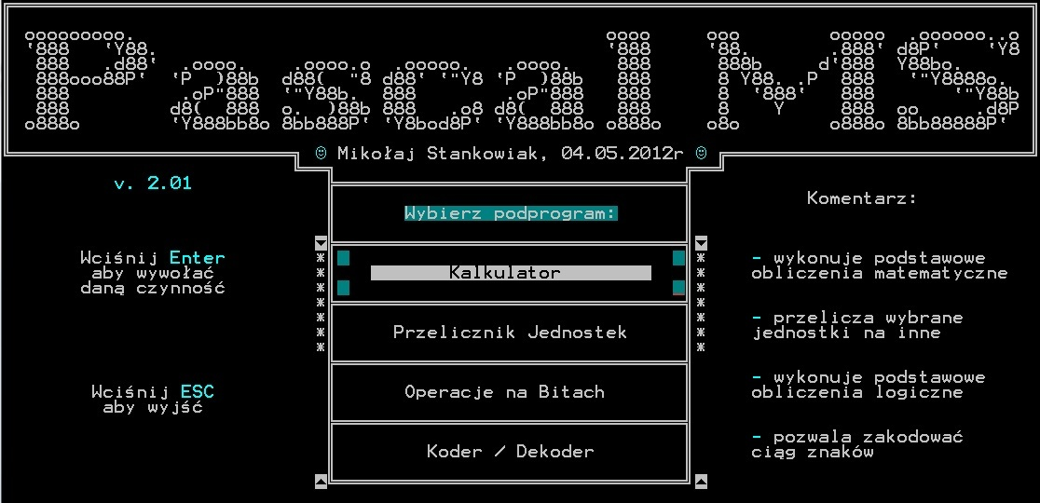

**Poradnik użytkownika**

Drogi użytkowniku:

Dziękuję Ci za instalację mojego produktu, owocu kilkumiesięcznej pracy w języku Pascal. Myślę, że program ten ułatwi mniej lub bardziej Twoje codzienne obowiązki. Moim zdaniem każdy użytkownik komputera jest w stanie go obsłużyć, z powodu pewnych różnic związanych z obsługą mojej aplikacji w porównaniu do innych napisałem ten poradnik abyś bez problemów poruszał się i korzystał z mojego „środowiska obliczeniowego”.

*Spis treści*

***1.*** ***Wprowadzenie*** 3

***2.*** ***Wymagania*** 5

***3.*** ***Pierwsze Uruchomienie*** 6

***4.*** ***Poruszanie się po aplikacji*** 7

***5.*** ***Opis głównego programu i podprogramów*** 8

***5.1.*** ***Logi aplikacji*** 9

***5.2.*** ***Menu Wpisania Hasła*** 11

***5.3.*** ***Menu Zmiany Hasła*** 13

***5.4.*** ***Menu Główne*** 15

***5.4.1.*** ***Tryb Ograniczony*** 16

***5.4.2.*** ***Tryb Pełnej Wersji*** 18

***5.5.*** ***Kalkulator*** 19

***5.5.1.*** ***Wersja Podstawowa*** 20

***5.5.2.*** ***Wersja Rozszerzona*** 23

***5.6.*** ***Przelicznik Jednostek*** 26

***5.7.*** ***Operacje na Bitach*** 28

***5.8.*** ***Koder / Dekoder*** 30

***5.9.*** ***Średnia Ocen*** 32

***5.10.*** ***Punkty i Ocena*** 34

***5.11.*** ***Przegląd logów*** 38

***5.12.*** ***O autorze i Kontakt*** 40

***6.*** ***Podsumowanie*** 41

1. ***Wprowadzenie***

Aplikacja **Pascal MS** jest napisana w języku strukturalnym **Pascal**. Oznacza to, że program wykonuje ciąg poleceń, kolejno jedno po drugim, inaczej mówiąc wykonuje tylko jedno zadanie na raz, tak jak przed kilkunastoma laty system operacyjny **MS DOS**. To właśnie w tym systemie aplikacja jest osadzona, możesz ją uruchomić dzięki wbudowanemu w system Windows emulatorowi (konsoli lub jak kto woli wierszu poleceń). Aplikacja służy głównie do liczenia, przeliczania, operacji związanych z liczbami.

Program jest podzielony na kilka mniejszych podprogramów, każdy z nich wykonuje określone operacje. Omówieniem każdego z nich zajmę się w dalszej części poradnika.

Pewnie myślisz o tym, czym jest podprogram, prawda ?

**Podprogramem** nazywamy pewną odseparowaną od reszty część programu, która wykonuje ciąg określonych operacji, inaczej jest to procedura lub funkcja.

Wyjaśnię, więc też te dwa terminy:

* **Funkcja** to ciąg poleceń wykonujący określone polecenia zawsze zwracająca wynik, np. gdy podajesz wyrażenie 2+2 to odpowiednia funkcja wyświetli wynik: 4,
* **Procedura** to zbiór pewnych instrukcji związanych z wykonaniem pewnych czynności, lecz w odróżnieniu od funkcji nie zwraca wyniku, przykładem procedury w moim programie jest wyświetlenie na ekranie moich danych kontaktowych (brak wyniku jako określonej zmiennej, wyświetlenie jest skutkiem wykonania zbioru poleceń).

W przypadku tego oprogramowania podprogramem lub modułem będę nazywać funkcję, procedurę zaś nazywam procedurą ze względu na dużo większą prostotę i krótszą długość kodu źródłowego w porównaniu do funkcji w przypadku tego programu.

Jako procedurę mam na myśli również **Menu zmiany hasła** oraz **Menu wpisania hasła**.

1. ***Wymagania***

Co do wymagań sprzętowych – program sam w sobie tak jakby ich nie posiada. Mogę jednak przyjąć, że program uruchomi się na każdym systemie operacyjnym z rodziny Windows; wtedy wymaganiami potrzebnymi do działania programu stają się wymagania danego systemu operacyjnego. Jeżeli więc czytasz ten poradnik i korzystasz w tym momencie z systemu rodziny **MS Windows** możesz być prawie pewien, że możesz korzystać z mojego oprogramowania.

1. ***Pierwsze Uruchomienie***

Zakładam, ze zainstalowałeś już program, ponieważ czytasz ten poradnik, więc proces instalacji pominę. Na pulpicie powinien pojawić się skrót, jednak, jeżeli na niego klikniesz pojawi się ciąg niezrozumiałych znaków – musisz skonfigurować opcje wyświetlania okna takie jak wielkość okna i czcionki.

Lista kroków do wykonania w celu konfiguracji okna wyświetlania:

1. Kliknij **PPM** na skrót programu i wybierz z menu kontekstowego Właściwości,
2. Wejdź w zakładkę **Układ**,
3. Zmień **szerokość rozmiaru okna** i **szerokość rozmiaru buforu ekranu** na 110,
4. Zmień **wysokość rozmiaru okna** i **wysokość rozmiaru buforu ekranu** na 50,
5. Wejdź w zakładkę **Czcionka**,
6. Wybierz czcionkę **Czcionki Rastrowe,**
7. Wybierz **rozmiar czcionki** na 12 x 16 lub 8 x 12 (jeżeli korzystasz z rozdzielczości ekranu mniejszej niż 1600 x 900 proponuję wykorzystać rozmiar 8 x 12),
8. Jeśli w tej chwili korzystasz z **Windows 7** lub **Windows Vista** wejdź w zakładkę **Zgodność** i upewnij się czy jest zaznaczone pole **Uruchom ten program jako Administrator**, jeżeli nie zaznacz je;
9. Kliknij **Zastosuj** i **OK.**

Opis został wykonany na podstawie **Windows 7**. W innych wersjach tego systemu możliwe są drobne różnice.

Gdy klikniesz na skrót powinno wyświetlić się czytelne okno z białymi znakami i czarnym tłem. Jeżeli obraz jest nieczytelny spróbuj dobrać wartości optymalne, aby okno stało się czytelne.

1. ***Poruszanie się po aplikacji***

Uruchamiając aplikację powinieneś znać znaczenie działania wybranych klawiszy w celu poprawnej pracy programu. Oto najważniejsze z nich:

* **Enter** – zatwierdza wpisaną wartość liczbową, słowną, aby program mógł wykonać określone operacje na niej,
* **Escape** – znak dla programu informujący o chęci wyjścia z programu lub podprogramu, nie we wszystkich podprogramach możesz go wykorzystać;
* **Backspace** – pomocny przy usuwaniu niepożądanego znaku, wpisanego przez przypadek,
* **strzałki** – umożliwiają poruszanie po tabelkach, menu, podobnie jak klawisza **Escape** nie we wszystkich podprogramach możesz je wykorzystać.

Oczywiście nie są to jedyne klawisze za pomocą, których będziesz komunikować się z maszyną. Zależnie od uruchomionego podprogramu będziesz mógł wykorzystywać inne klawisze, wszystko zostanie omówione na następnych stronach poświęconych opisowi każdego z podprogramów.

1. ***Opis głównego programu i podprogramów***

W tym dziale przeczytasz opis każdego z podprogramów zawierających się w moim wytworze. Każdy podprogram posiada charakterystyczną budowę. Na górze znajduje się specyficzny napis przypisany do każdego podprogramu, niżej moje imię i nazwisko, po przecinku data ostatniej modyfikacji. Pod tym wszystkim zauważysz właściwą część programu.

Główny program składa się z podprogramów i procedur:

* **Menu Wpisania Hasła** – pobiera hasło od użytkownika i zależnie od poprawności uruchamia tryb „okrojony” lub pełną wersję,
* **Menu Zmiany Hasła** – pozwala zmienić hasło, na podstawie aktualnego,
* **Kalkulato**r – wykonuje podstawowe obliczenia matematyczne, zawiera **Tryb rozszerzony Kalkulatora**, za pomocą, którego proces liczenia zostaje usprawniony,
* **Przelicznik Jednostek** – przelicza wybrane jednostki na inne (od temperatury po jednostki rozmiaru danych),
* **Operacje na Bitach** – wykonuje obliczenia logiczne typu przesunięcie w lewo, koniukcja, suma symetryczna, itp,
* **Koder / Dekoder** – pozwala zakodować dowolny ciąg znaków za pomocą dwóch algorytmów kodowania,
* **Średnia Ocen** – oblicza średnią ocen biorąc pod uwagę wagę każdej oceny,
* **Punkty i Ocena** – oblicza ocenę na podstawie ilości punktów za każde zadanie, podaje wynik procentowy,
* **Przegląd Logów** – pozwala otworzyć, usunąć logi i ich kopie zapasowe,
* **O autorze** – wyświetla krótki tekst o mnie, czyli o autorze aplikacji,
* **Kontakt** – wyświetla moje dane kontaktowe.
  1. ***Logi aplikacji***

**Logi** (pliki raportowe) są to pliki przechowujące dane określonej części programu takie jak wpisywane liczby, słowa; uruchamiane podprogramy itp. oraz rozkład czynności w czasie. Nie znaczy to, że śledzone jest każde przyciśnięcie klawisza, tylko ważne z mojego punktu widzenia informacje, najlepiej zobrazuje to poniższy przykład logu programu głównego:

*Uruchomienie aplikacji Pascal MS*

Ta część jest wypisywana zawsze przy uruchamianiu danego podprogramu

*Aktualna data i czas 02-05-2012, 13:57:08*

*Brak mozliwosci wyswietlenia polskich znakow !*

*Dane moga byc nieczytelne.*

*13:57:12 - Wpisano niepoprawne haslo: zs3nt*

Ta część jest indywidualna, powstaje zależnie od działań użytkownika

*13:57:15 - Wpisano poprawne haslo.*

*Pozostale proby na wpisanie hasla: 1*

*13:57:19 - Uruchomienie glownego modulu*

*13:57:26 - Uruchomienie podprogramu Koder/Dekoder*

*13:57:59 - Zamkniece podprogramu Koder/Dekoder*

*13:58:01 - Zamkniecie glownego modulu*

Dużym minusem logów tej aplikacji jest brak możliwości zapisania do pliku polskich znaków, co może zmniejszyć czytelność pliku. Logi zapisywane są w rozszerzeniu **txt**, co umożliwia otwarcie ich bez specjalistycznego oprogramowania typu MS Word, jednak nie musisz robić tego ręcznie. Jednym z podprogramów jest **Przegląd Logów**, dzięki któremu możesz przeglądać oraz oczyszczać logi.

We wszystkich podprogramach, jeżeli program nie odnajdzie pliku z logami wyświetli stosowny komunikat, ale nie martw się – automatycznie go utworzy. Podczas tworzenia pliku z logami do pliku zapisywana jest informacja o stworzeniu pliku:

*Ten plik przechowuje logi aplikacji Pascal MS*

*Data i czas wygenerowania tego pliku: 04-05-2012, 09:20:09*

*Autor programu: Mikolaj Stankowiak*

W celu czytelnego zapisu plików raportowych proponuję abyś nie zamykał aplikacji poprzez myszkę klikając na znak krzyżyka w prawym górnym rogu programu. Może to spowodować brak jakiegoś wpisu, lub problemy z działaniem aplikacji.

* 1. ***Menu Wpisania Hasła***

Pojawia się na samym początku, od razu po uruchomieniu programu. Aplikacja jest zabezpieczona hasłem głównym, nie znając jego masz ograniczony dostęp do podprogramów. Domyślne hasło główne to **zs2nt**. Ta część programu odpowiedzialna jest za pobranie hasła, jeżeli trzy razy źle wpiszesz hasło główne zostanie uruchomiony tryb „okrojony”, w którym masz dostęp do jednego podprogramu, dwóch prostych procedur oraz **Menu Zmiany Hasła**.

Tak wygląda okno procedury **Menu Wpisania Hasła**:

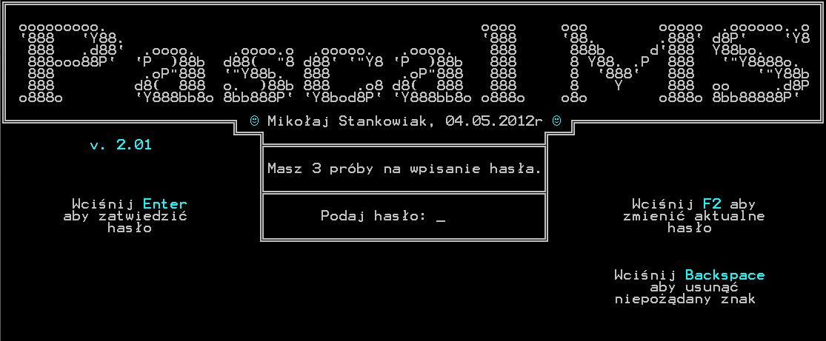

Dla celów estetycznych okno zostało przycięte.

Powinno być ono wyższe i szersze.

Po lewej i prawej stronie menu znajdują się instrukcje działania wybranych klawiszy.

W trakcie wpisywania hasła zamiast poszczególnych liter wyświetlane są gwiazdki.

Gdy już wpiszesz hasło możesz wcisnąć **Enter** w celu zatwierdzenia hasła.

W razie wpisania niepożądanej litery wciśnij jednorazowo **Backspace**, aby usunąć jeden (ostatni) znak.

Możesz zmienić aktualne hasło. W tym celu w czasie wpisywania hasła wciśnij klawisz funkcyjny **F2**, nastąpi przekierowanie do **Menu Zmiany Hasła**.

Logi tego menu zapisywane są wraz z logami **Menu Głównego**. Zapisywane są informacje takie jak: treść niepoprawnego hasła, informacja o haśle poprawnym oraz rozkład czynności w czasie.

* 1. ***Menu Zmiany Hasła***

Służy do zmiany aktualnego hasła głównego, oczywiście o ile je znasz. Możesz je wywołać tylko poprzez **Menu Wpisania Hasła**. W pole **Podaj hasło** oraz **Powtórz hasło** powinieneś wpisać aktualne hasło, a w pole **Nowe hasło** nowe hasło, które będzie służyło do dostępu do aplikacji.

Tak wygląda okno procedury **Menu Zmiany Hasła**:

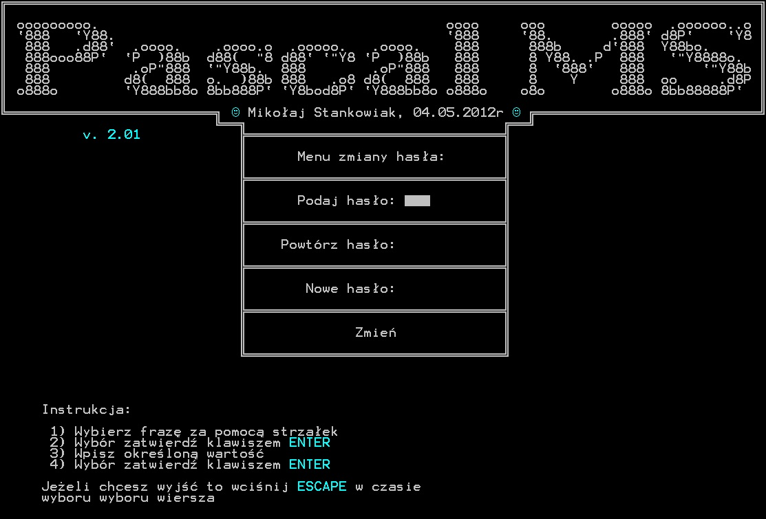

Dla celów estetycznych okno zostało przycięte.

Powinno być ono wyższe i szersze.

W lewym dolnym rogu ekranu znajduje się instrukcja, która mówi Ci o czynnościach związanych z wpisaniem danych.

Jeżeli chcesz wpisać w określone pole tekst wykonaj następujące czynności:

1. Za pomocą strzałek wybierz odpowiednie pole,
2. Zatwierdź wybór pola za pomocą klawisza **Enter**, kolor zaznaczenia kursora zmieni barwę,
3. Wpisz hasło (znowu zamiast liter pojawiają się gwiazdki),
4. Zatwierdź hasło klawiszem **Enter**.

Poruszanie się po menu umożliwiają strzałki w górę i w dół, za pomocą nich możesz wybrać określone działanie.

Gdy wpiszesz w potrzebne pola odpowiednie hasła, wybierz za pomocą strzałek pole Zmień. Pojawi się charakterystyczna obwódka wokół tego przycisku. Następnie wciśnij **Enter**. Nastąpi przekierowanie do **Menu Wpisania Hasła**, pod tym menu zostanie wyświetlony wynik modyfikacji hasła. Jeżeli hasła będą poprawne komunikat będzie brzmieć: **Zapisano nowe hasło…**, w przeciwnym wypadku program wyświetli: **Niepoprawne hasło aktualne !**

Istnieje możliwość wyjścia z podprogramu za pomocą klawisza **Escape**. Gdy go wciśniesz na ekranie zostanie wyświetlone pytanie: **Czy zakończyć (t/n) ?** Jeżeli wciśniesz na klawiaturze literę **t** program przejdzie do **Menu Wpisania Hasła** bez próby modyfikacji hasła, jeżeli wciśniesz dowolny inny znak łącznie z **n** to nadal pozostaniesz w **Menu Zmiany Hasła**.

Logi tego menu zapisywane są wraz z logami **Menu Głównego**. Zapisywane są dane takie jak: informacje o uruchomieniu tej procedury, postępach w zmianie hasła oraz rozkład czynności w czasie.

* 1. ***Menu Główne***

Tak naprawdę jest to właściwa część programu, właśnie w tym oknie wyświetlane są podprogramy i procedury, które możesz wykorzystać do różnego rodzaju obliczeń. Menu główne dzieli się na dwa typy – **Pełna wersja** oraz **Tryb ograniczony**. W obydwóch trybach aktywny jest tryb poruszania się za pomocą strzałek (w górę i w dół).

* + 1. ***Tryb Ograniczony***

Zwany również „okrojonym”, zawiera tylko jeden podprogram – **Kalkulator**, przejście do **Menu Wpisania Hasła**, procedurę **O Autorze** oraz procedurę **Kontakt**. Zostaje on wywołany poprzez trzykrotne wpisanie błędnego hasła głównego.

Tak wygląda okno **Trybu Ograniczonego**:

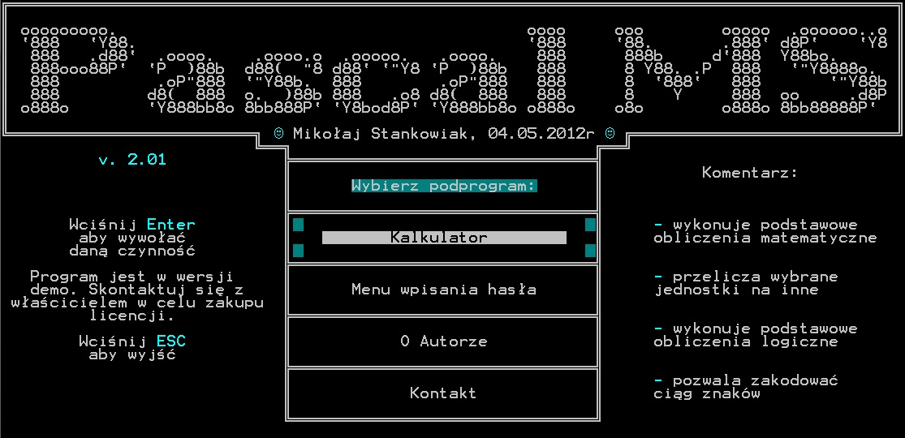

Dla celów estetycznych okno zostało przycięte.

Powinno być ono wyższe i szersze.

Po lewej stronie programu zauważysz informację o wersji demo oraz opis działania wybranych klawiszy.

Po prawej stronie znajduje się krótki opis każdej z funkcjonalności programu.

Poruszanie się po menu umożliwiają strzałki w górę i w dół, za pomocą nich możesz wybrać określone działanie.

Za pomocą klawisza **Enter** zatwierdzasz wybraną procedurę lub podprogram, po chwili określoną zawartość ujrzysz na ekranie.

W celu wyjścia z programu musisz wcisnąć klawisz **Escape**, na ekranie zostanie wyświetlone pytanie: **Czy zakończyć (t/n) ?** Jeżeli wciśniesz na klawiaturze literę **t** program zostanie zamknięty, jeżeli wciśniesz dowolny inny znak łącznie z **n** to nadal pozostaniesz w **Menu Głównym**.

W logach **Menu Głównego** zapisywane są dane takie jak: uruchomienie programu, uruchomienie poszczególnych podprogramów i procedur oraz rozkład czynności w czasie.

* + 1. ***Tryb Pełnej Wersji***

Zawiera 7 podprogramów oraz dwie procedury z **Trybu Ograniczonego**. Są to kolejno: **Kalkulator**, **Przelicznik Jednostek**, **Operacje na Bitach**, **Koder / Dekoder**, **Średnia Ocen**, **Punkty i Ocena**, **Przegląd Logów**, **O Autorze** i **Kontakt**. Innymi słowy znajduje się tu wszystko, co napisałem w tym języku oprogramowania i uznałem za przydatne.

Tak wygląda okno **Trybu Pełnej Wersji**:



Dla celów estetycznych okno zostało przycięte.

Powinno być ono wyższe i szersze.

Po lewej stronie nie widnieje już napis o wersji **demo (ograniczonej)**.

Opis tego trybu jest identyczny jak w **Trybie Ograniczonym**, więc jeśli nie utrwaliłeś tych informacji cofnij się o dwie strony.

* 1. ***Kalkulator***

Kalkulator jest to pierwszy jak i ostatni podprogram napisany przeze mnie. Ostatni dlatego, że część tego podprogramu – **Tryb Rozszerzony** został napisany na przełomie kwietnia i maja (najmłodsza część programu). Pierwszy, bo **Wersja Podstawowa** powstała jako pierwszy poważny program w moim życiu napisany za pomocą języka **Pascal** i to dzięki niemu zacząłem interesować się programowaniem i spędzać coraz więcej czasu kompilując…

* + 1. ***Wersja Podstawowa***

Jest to najprostszy podprogram, pozwalający wykonywać podstawowe działania arytmetyczne takie jak dodawanie, odejmowanie, mnożenie, dzielenie, dzielenia całkowite (div), reszta z dzielenia (mod), potęgowanie z dowolnym wykładnikiem potęgi, pierwiastkowanie (tylko drugiego stopnia).

Tak wygląda okno podprogramu **Kalkulator**:

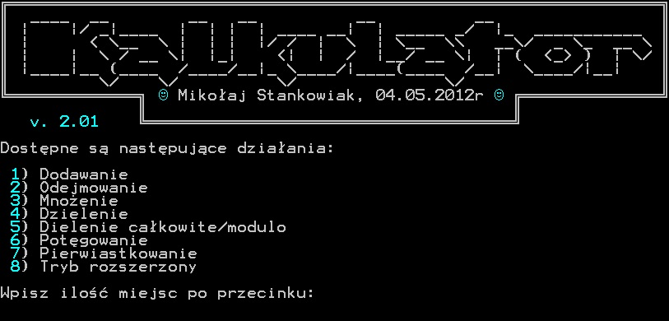

Dla celów estetycznych okno zostało przycięte.

Powinno być ono wyższe i szersze.

Treść główna tego podprogramu zawiera listę dostępnych działań (od 1 do 8). Ma on za zadanie pobrać odpowiednie liczby, później wyświetlić wynik na ekranie na podstawie wybranego działania.

Na samym początku podprogram prosi Cię o wpisanie dokładności dla wpisywanych przez ciebie liczb (program nie jest na tyle inteligentny, aby wyświetlić liczbę automatycznie uwzględniając jej dokładność). Możesz wpisać wartości od 0 do 17 dokładności cyfr po przecinku.

Pamiętaj, aby po wpisaniu danej wartości wcisnąć **Enter** na znak potwierdzenia, aby program mógł wczytać zmienną do swojej pamięci.

Następnie podprogram zapyta o wybranie działania. Możesz wpisać wartości od 1 do 8 wliczając przejście do **Trybu Rozszerzonego**.

Po wykonaniu tych czynności zostaniesz przekierowany do podania liczb, na których **Kalkulator** ma wykonać określone operacje. Po ich wpisaniu otrzymasz zapis określonego działania i wynik operacji.

**Pamiętaj, aby zamiast przecinka przed częścią ułamkową zastosować kropkę, inaczej w programie wystąpi błąd krytyczny przestanie on działać** (cecha systemu operacyjnego **MS DOS**)**.**

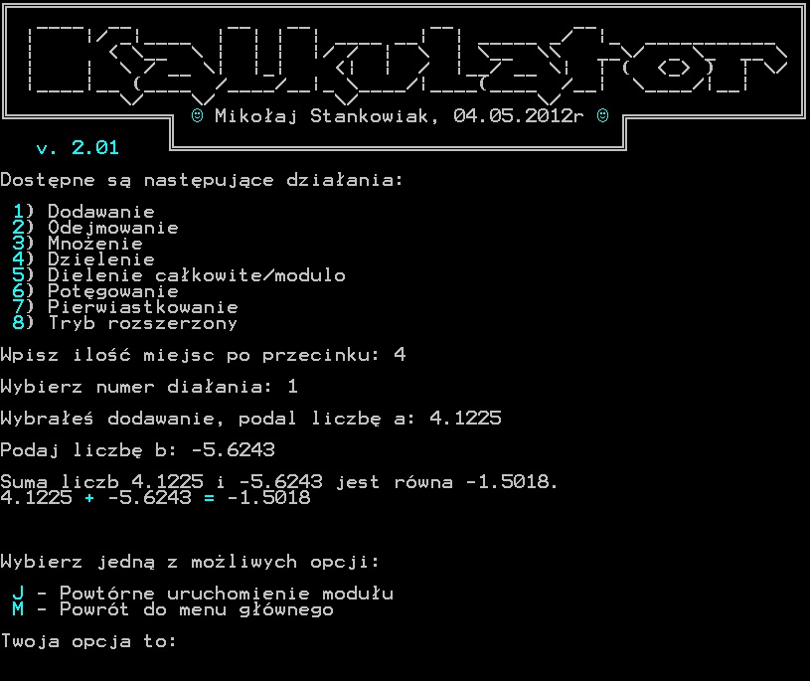Tak powinno wyglądać okno po wpisaniu przykładowych danych:

Dla celów estetycznych okno zostało przycięte.

Powinno być ono wyższe i szersze.

Gdy podprogram wyświetli wynik zostaniesz zapytany o kontynuację działania aplikacji. Jeśli wciśniesz **M** (skrót od **M**enu) i wybór potwierdzisz klawiszem **Enter** to zostaniesz przekierowany do **Menu Głównego**. W przeciwnym wypadku, gdy wciśniesz **J** (skrót od **J**eszcze raz) lub dowolny inny klawisz (nie zapomnij o **Enter**) to nastąpi restart tego podprogramu i będziesz mógł wykonać nowe obliczenia.

W przypadku mnożenia, dzielenia, potęgowania, pierwiastkowania proponuję zwiększyć dokładność o kilka miejsc po przecinku, inaczej otrzymany wynik może być mało dokładny lub nawet wynieść zero.

W logach **Kalkulatora** zapisywane są dane takie jak: informacje o uruchomieniu tego podprogramu, podanie liczb i wyniku oraz rozkład czynności w czasie.

* + 1. ***Wersja Rozszerzona***

Jak sama nazwa wskazuje jest to bardziej rozbudowana wersja **Wersji Podstawowej**. Nie oznacza to, że możesz liczyć za pomocą jeszcze innych działań, ale proces liczenia zostaje usprawniony i zoptymalizowany. W wersji podstawowej wpisujesz liczby z olbrzymią dokładnością, otrzymujesz precyzyjny wynik, jednak ten proces jest bardzo wolny i do wykonywania wielu działań pewnie nie starczy Ci czasu i sięgniesz po systemowy kalkulator lub kartkę i długopis. Ta wersja powstała, aby zmniejszyć czas na liczenie jednego wyrażenia kosztem utraty bardzo dużej dokładności.

Tryb ten możesz uruchomić mając uruchomioną **Wersję Podstawową** oraz wpisując w odpowiednim momencie klawisz **8**. Ukaże się wtedy taka oto tabelka:

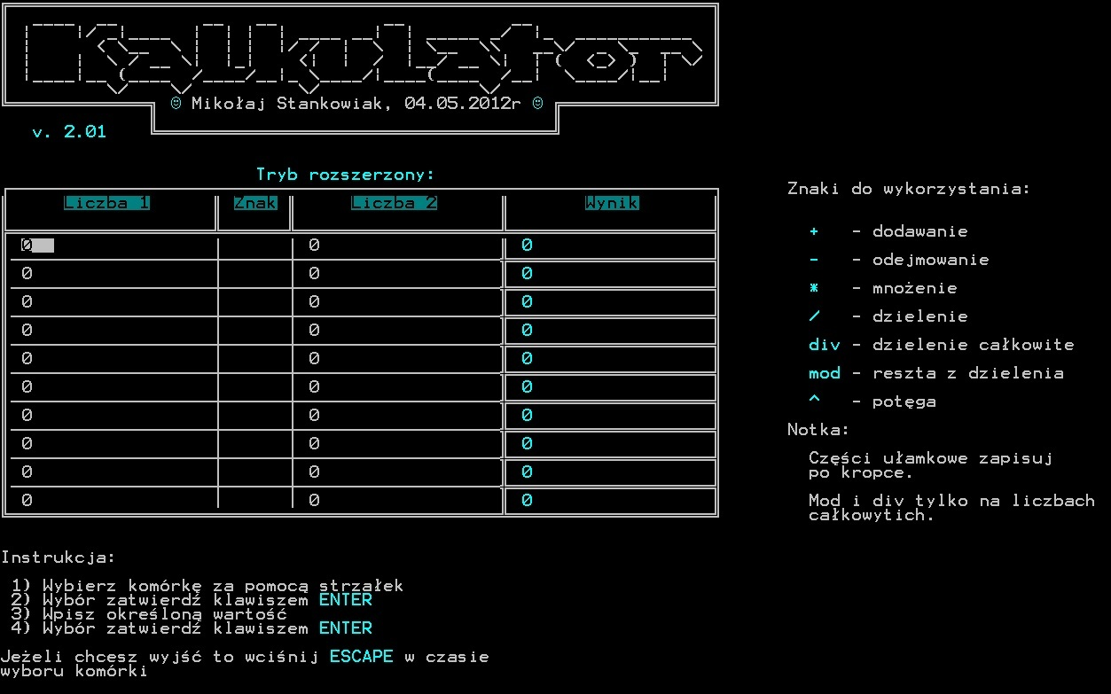

Dla celów estetycznych okno zostało przycięte.

Powinno być ono wyższe i szersze.

Treść główna podprogramu zawiera tabelkę, do której możesz wpisywać liczby i znaki.

Pod tabelką znajduje się instrukcja wprowadzania danych.

Po prawej stronie tabelki znajdują się możliwe do użycia znaki i ich objaśnienia.

W tej tabelce możemy jednorazowo obliczyć 10 działań w różnej dokładności części ułamkowej, bowiem ten podprogram został wyposażony w inteligentny **algorytm automatycznego dobierania dokładności liczb**. Opiszę go jednak na następnej stronie, teraz wytłumaczę zasadę wprowadzania liczb i znaków.

Poruszanie się po tabelce możesz za pomocą strzałek (góra, dół, lewo, prawo). Dostęp masz do dziesięciu wersów oraz trzech kolumn licząc od lewej. Czwarta kolumna zarezerwowana jest dla podprogramu w celu wyświetlenia wyniku.

Dostępne znaki służące wyborowi działań:

* **+** - dodawanie,
* **-** - odejmowanie,
* **\*** - mnożenie,
* **/** - dzielenie,
* **div** – dzielenie całkowite,
* **mod** – reszta z dzielenia,
* **^** - potęga.

Znaki działań powinieneś wpisać w drugą kolumnę, w innym przypadku podprogram odrzuci wpisany tekst. Musisz zachować pewien warunek: dla **mod** i **div**, liczby powinny być całkowite, jeżeli nie będą to podprogram automatycznie je zaokrągli.

Liczby możesz wprowadzać w kolumnę **Liczba 1** oraz **Liczba 2**. Dozwolona jest dokładność do czterech miejsc po przecinku, musisz pamiętać o tym, że zamiast przecinka należy wprowadzić kropkę. Przekraczając możliwą dokładność podprogram zaokrągli liczbę i wyświetli stosowny komunikat.

Jeżeli chcesz wpisać w określone pole liczbę lub znak wykonaj następujące czynności:

1. Za pomocą strzałek wybierz odpowiednie pole,
2. Zatwierdź wybór pola za pomocą klawisza **Enter**, kolor zaznaczenia kursora zmieni barwę,
3. Wpisz liczbę,
4. Zatwierdź liczbę klawiszem **Enter**.

Wynik zostanie wypisany po wpisaniu liczby 1 i znaku działania. Wyjątkiem jest dzielenie, dzielenie całkowite i reszta z dzielenia, albowiem nie dzielimy przez zero.

**Algorytm automatycznego dobierania dokładności liczb** służy to tego abyś nie musiał za każdym razem wpisywać ręcznie dokładności liczb. Działa on tak:

* jeśli do tabelki została wprowadzona liczba o dokładności większej niż aktualna i mniejszej od pięć to zwiększ aktualną dokładność i zwiększaj ją do skutku,
* jeśli liczba będzie miała dokładność większą niż cztery to zaokrąglij liczbę i wyświetl stosowny komunikat,
* jeśli to tabelki została wprowadzona liczba o dokładności mniejszej niż aktualna to zmniejsz dokładność pod warunkiem, że żadna z innych liczb nie straci na dokładności.

Mówiąc krócej podprogram staje się „pseudo inteligentny” i sam dobiera dokładność dla określonych sytuacji biorąc pod uwagę również wynik.

Gdy zaokrąglona zostaje liczba pojawi się komunikat **Zbyt duża dokładność liczby…**, w przypadku zaokrąglenia wyniku pojawi się pojedyncza falka w konkretnej komórce z wynikiem (**~**).

W celu wyjścia z podprogramu musisz wcisnąć klawisz **Escape**, na ekranie zostanie wyświetlone polecenie wyboru. Wciśnięcie litery **J** (skrót od **J**eszcze raz) i zatwierdzenie klawiszem **Enter** skutkuje ponownym uruchomieniem podprogramu, **M** (skrót od **M**enu) powrotem do **Menu Głównego**, dowolnego innego klawisza w tym **P** (skrót od **P**owrót) powrotem do edycji tabeli.

Logi zapisywane są razem z logami **Wersji Podstawowej.**

* 1. ***Przelicznik Jednostek***

Pozwala przeliczać najbardziej popularne jednostki na inne w obrębie jednostek długości, pola powierzchni, objętości, czasu, prędkości, temperatury mocy, wagi i rozmiaru danych. Dodatkowo wyposażony jest w tabelę przedrostków SI, czyli międzynarodowy układ jednostek miar przyjęty przez większość krajów świata.

Tak wygląda okno podprogramu **Przelicznik Jednostek**:

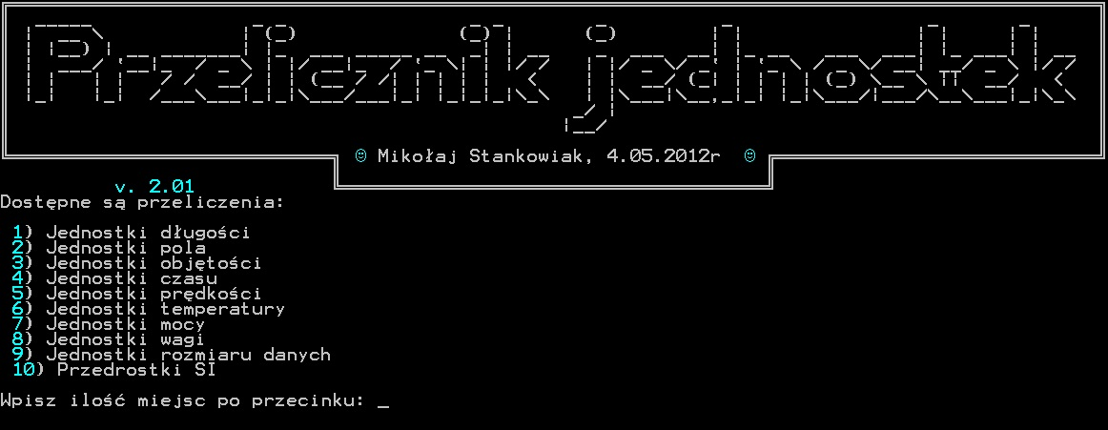

Dla celów estetycznych okno zostało przycięte.

Powinno być ono wyższe i szersze.

Treść główna tego podprogramu zawiera listę możliwych przeliczeń (od 1 do 9, plus tabela przedrostków SI). Ma on za zadanie pobrać dokładność liczb, numer przeliczenia, aby dzięki temu wyświetlić odpowiednią listę określonych jednostek.

Identycznie jak w Kalkulatorze podprogram poprosi Cię o wpisanie dokładności liczb, następnie spyta o numer przeliczenia. Gdy podasz obydwie wartości po **Enterze**, wyświetlona zostanie lista wybranych przez Ciebie jednostek.

Tak powinno wyglądać okno po wpisaniu przykładowych danych:

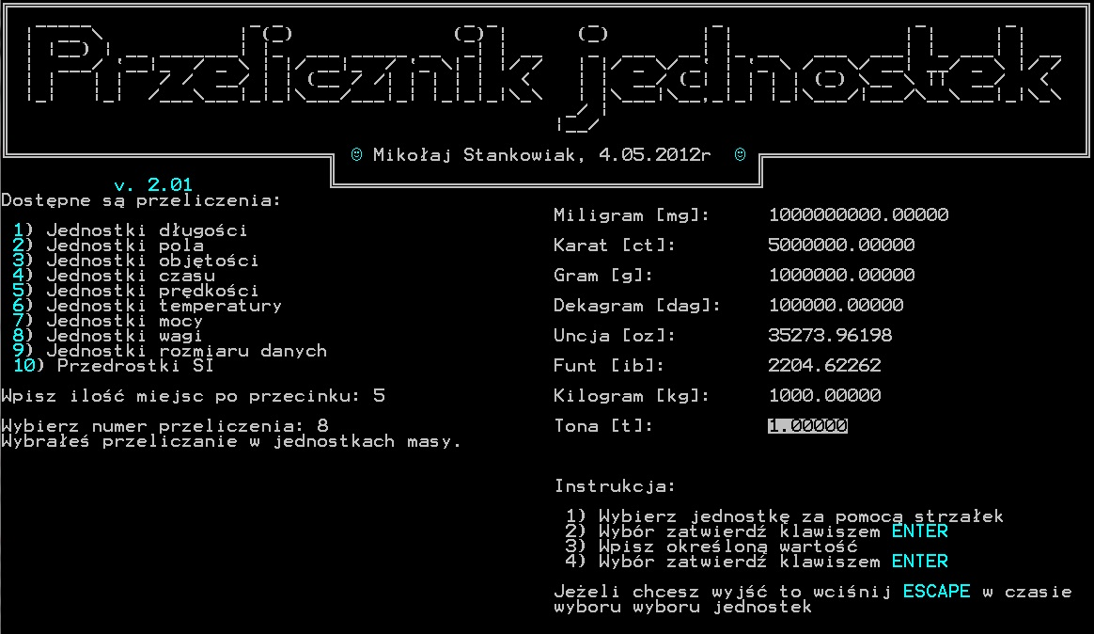

Dla celów estetycznych okno zostało przycięte.

Powinno być ono wyższe i szersze.

Po prawej stronie okna zauważysz wspomnianą listę, pod nią instrukcję wpisywanie liczb. Według mnie nie ma potrzeby kolejny raz opisywania jak to się wykonuje, więc przejdę dalej. Od tej chwili masz możliwość poruszania na pomocą strzałek (góra, dół).

Maksymalna dokładność liczb ze względu na ograniczenia okna wynosi dziesięć miejsc po przecinku.

Podprogram po wpisaniu liczby w określony wiersz automatycznie przelicza wybraną jednostkę na inną.

Procedura wyjścia z podprogramu jest identyczna jak w **Wersji Rozszerzonej Kalkulatora**. Jeżeli jej nie pamiętasz odsyłam do strony 25.

W logach **Przelicznika Jednostek** zapisywane są dane takie jak: informacje o uruchomieniu tego podprogramu, wybraniu przeliczeń, wpisaniu danych oraz rozkład czynności w czasie.

* 1. ***Operacje na Bitach***

Jest to kolejny podprogram zajmujący się obliczaniem wyniku, lecz w tym przypadku masz do wyboru informatyczne działania na bitach: negacja (**NOT**), przesunięcie w lewo (**SHL**), przesunięcie w prawo (**SHR**), koniukcję (**AND**), alternatywę (**OR**), sumę symetryczną (**XOR**). Zakładam, że znasz działanie tych operacji, jeżeli nie odsyłam Cię do Internetu, znajdziesz wiele stron poświęconych opisowi tych działań. W porównaniu do Kalkulatora ten podprogram służy bardziej teorii niż praktyce.

Tak wygląda okno podprogramu **Operacje na bitach**:

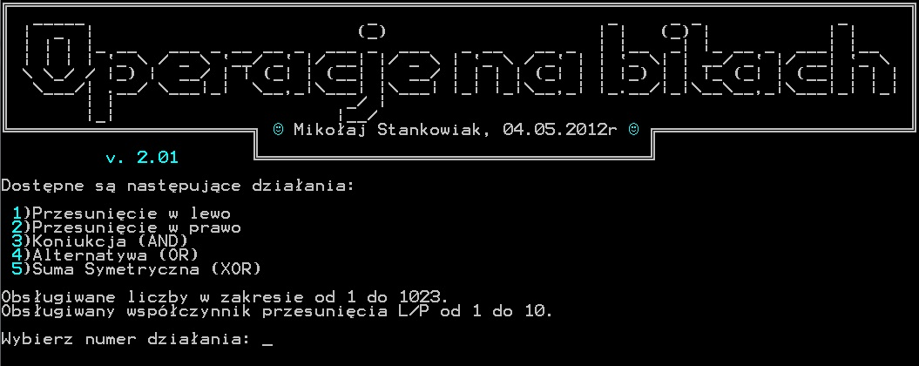

Dla celów estetycznych okno zostało przycięte.

Powinno być ono wyższe i szersze.

Dla celów i estetycznych okno zostało przycięte.

Powinno być ono wyższe i szersze.

Treść główna podprogramu zawiera listę możliwych operacji (od 1 do 5). Ma on za zadanie pobrać numer działania oraz liczby potrzebne do wyświetlenia wyniku. W przypadku tego podprogramu możesz wprowadzić tylko liczby całkowite większe od 0, ponieważ tylko na takie pozwalają zawarte operacje.

Tak powinno wyglądać okno po wpisaniu przykładowych danych:

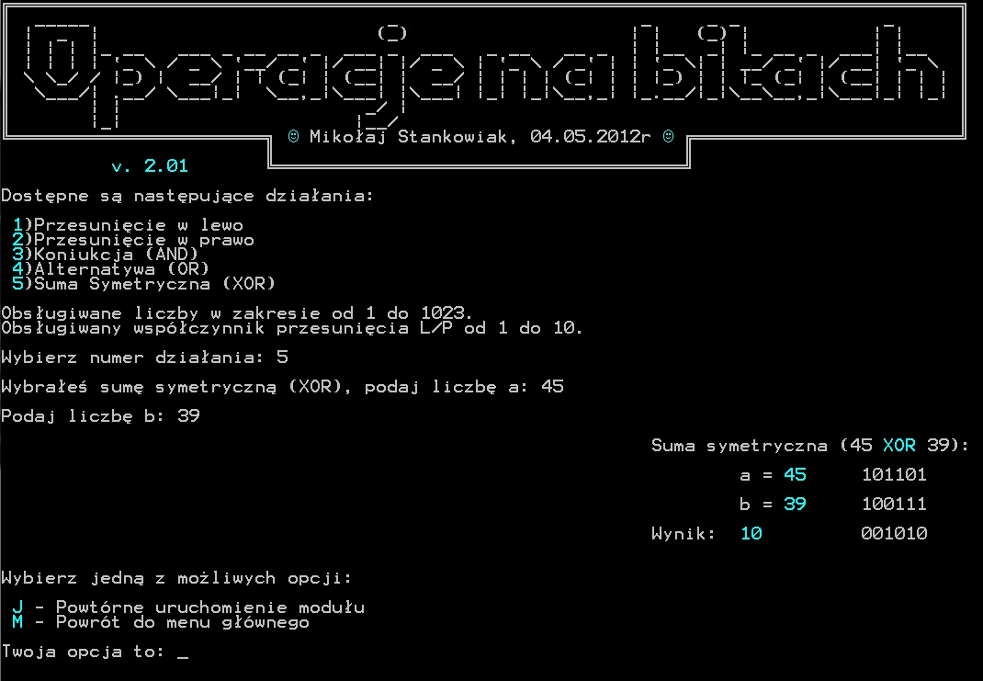

Dla celów estetycznych okno zostało przycięte.

Powinno być ono wyższe i szersze.

Po prawej stronie zauważysz małą tabelkę z podanymi przez ciebie liczbami oraz wynikiem łącznie z przedstawieniem danej operacji w systemie dwójkowym.

Gdy podprogram wyświetli wynik zostaniesz zapytany o kontynuację działania aplikacji. Procedura jest identyczna jak w **Wersji Podstawowej Kalkulatora**. Jeżeli jej nie pamiętasz odsyłam do strony 21.

W logach **Operacji na Bitach** zapisywane są dane takie jak: informacje o uruchomieniu tego podprogramu, wybraniu działań, wpisaniu danych, wyniku oraz rozkład czynności w czasie.

* 1. ***Koder / Dekoder***

Jak sama nazwa wskazuje służy do kodowania określonych ciągów znaków za pomocą dwóch algorytmów kodowania mogących przetworzyć jednokrotnie do 34 znaków. Może on posłużyć do szyfrowania krótkich informacji, kodowania haseł jak i dekodowania ich.

Tak wygląda okno podprogramu **Koder / Dekoder**:

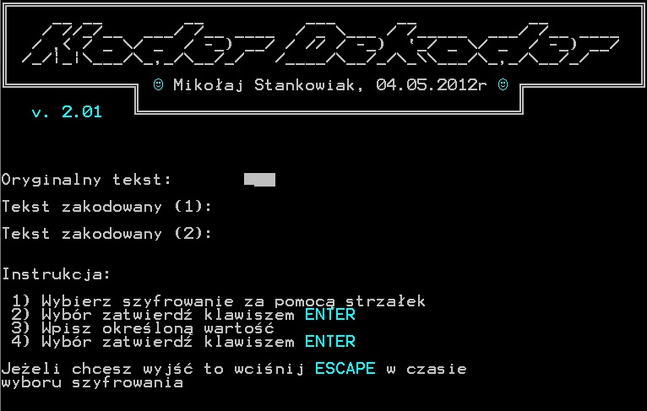

Dla celów estetycznych okno zostało przycięte.

Powinno być ono wyższe i szersze.

Treść główna podprogramu zawiera trzy wiersze, do których możesz wprowadzić określony przez ciebie tekst (maksymalnie 34 znaki). Aktywny jest tryb poruszania za pomocą strzałek (góra i dół).

Poniżej wyboru algorytmów kodowania zauważysz instrukcję wprowadzania danych do wierszy. Myślę, że znasz już tą czynność dostatecznie dobrze, aby przejść dalej.

Po wpisaniu ciągu znaków w dwóch pozostałych wierszach pojawi się zakodowany tekst.

Tak powinno wyglądać okno po wpisaniu przykładowych danych:

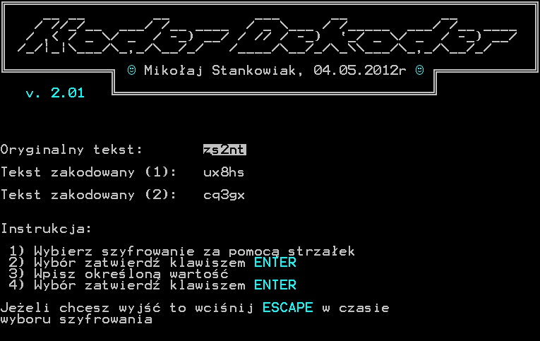

Dla celów estetycznych okno zostało przycięte.

Powinno być ono wyższe i szersze.

Procedura wyjścia z podprogramu jest identyczna jak w **Wersji Rozszerzonej Kalkulatora**.

W logach podprogramu **Koder / Dekoder** zapisywane są dane takie jak: informacje o uruchomieniu tego podprogramu, kodowaniu i dekodowaniu danych oraz rozkład czynności w czasie.

* 1. ***Średnia Ocen***

Moim zdaniem jest to bardzo przydatny podprogram dla uczniów jak i nauczycieli ze względu na ciekawą funkcjonalność, jaką jest obliczanie średniej ocen znając ich ilość oraz wagę. Umożliwia jednoczesne obliczanie średniej z 20 ocen cząstkowych z wagą wynoszącą maksymalnie wartość 12 oraz wyświetla wynik w dokładności od 0 do 5 miejsc po przecinku.

Tak wygląda pierwsze okno podprogramu **Średnia Ocen**:

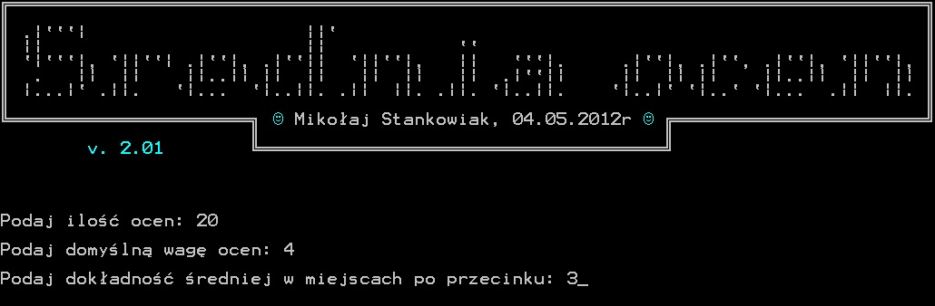

Dla celów estetycznych okno zostało przycięte.

Powinno być ono wyższe i szersze.

W tym oknie powinieneś wpisać trzy wartości (zatwierdzając każdą klawiszem **Enter**): ilość ocen (od 2 do 20), domyślną wagę ocen (od 1 do 12) oraz dokładność średniej (od 0 do 5).

Tak powinno wyglądać finalne okno podprogramu **Średnia Ocen** po wpisaniu przykładowych danych:

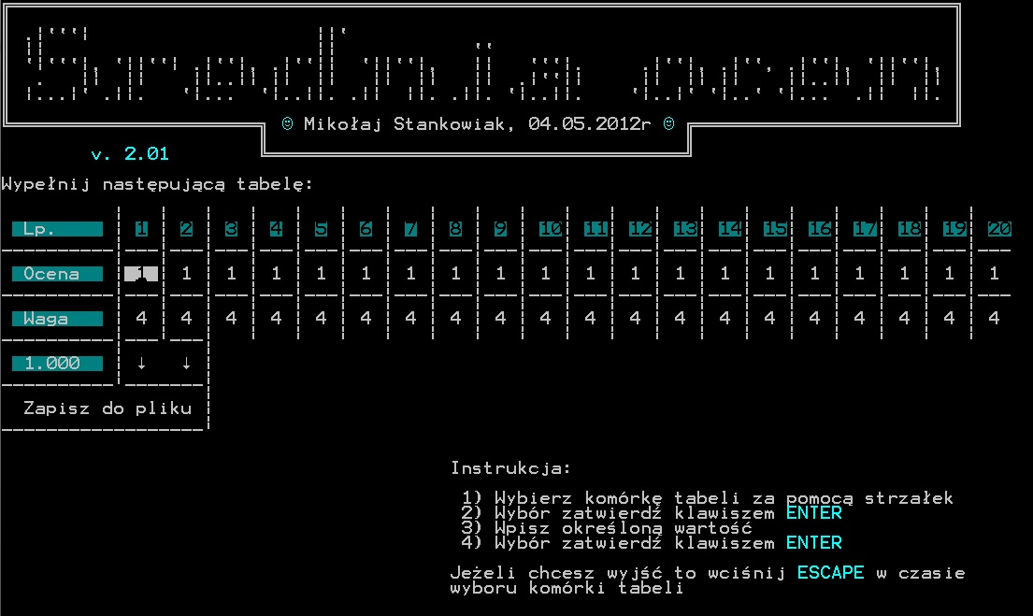

Dla celów estetycznych okno zostało przycięte.

Powinno być ono wyższe i szersze.

Treść główna podprogramu zawiera tabelkę, do której możesz wprowadzać oceny oraz ich wagi. Aktywny jest tryb poruszania za pomocą strzałek (góra, dół, lewo, prawo).

Pod tabelką znajduje się instrukcja wprowadzania danych do tabeli.

Aktualna średnia znajduje się w czwartym wierszu i pierwszej kolumnie (turkusowe podświetlenie).

Podprogram po każdej wprowadzonej zmiennej wylicza średnią w podanej przez Ciebie dokładności.

Przycisk **Zapisz do pliku** służy do tego, aby wszystkie dane ocen i ich wag zapisywać na żądanie. Jest tak dlatego, że każdorazowe zapisywanie ocen tworzy bardzo długi wpis w logach pliku. Jeżeli nie chcesz nie musisz każdorazowo zapisywać danych.

Procedura wyjścia z podprogramu jest identyczna jak w **Wersji Rozszerzonej Kalkulatora**.

W logach podprogramu **Średnia Ocen** zapisywane są dane takie jak: informacje o uruchomieniu tego podprogramu, wpisywane zmienne podczas przebywania w pierwszym oknie, na żądanie zawartość tabeli, średnia oraz rozkład czynności w czasie.

* 1. ***Punkty i Ocena***

Ten podprogram docenią pewnie bardziej nauczyciele niż uczniowie, jednak do korzystania zachęcam wszystkich. Służy tak jak swój poprzednik do obliczeń wokół ocen z tą różnicą, że ma on za zadanie na podstawie uzyskanych punktów wyliczyć poprawność procentową oraz ocenę według standardu **WSO** **Zespołu Szkół nr 2 im. Stanisława Staszica w Nowym Tomyślu**.

Tak wygląda pierwsze okno podprogramu **Punkty i Ocena**:

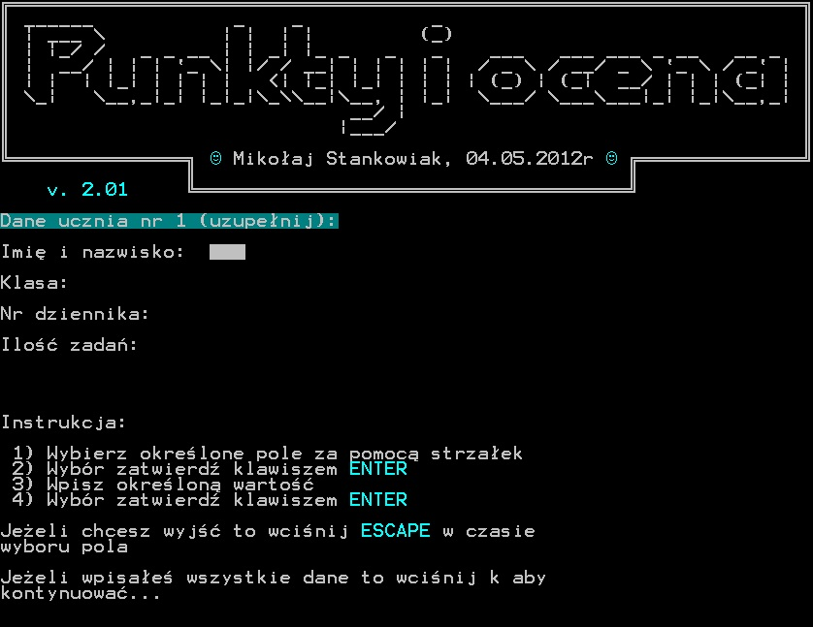

Dla celów estetycznych okno zostało przycięte.

Powinno być ono wyższe i szersze.

Treść główna pierwszego okna zawiera listę czterech zmiennych, które powinieneś wprowadzić, aby przejść do głównego okna tego podprogramu. Są to kolejno: **Imię i Nazwisko** sprawdzanego ucznia, **Klasa** do której należy, jego **Nr dziennika** oraz **Ilość sprawdzanych zadań** w kartkówce lub sprawdzianie. Aktywny jest tryb poruszania za pomocą strzałek (góra, dół).

Dane użytkownika wprowadziłem po to, aby w razie ewentualnych nieporozumień, czyichś błędów, chęci łatwego podglądu wprowadzonych danych mógłbyś po prostu zajrzeć do logów podprogramu. Tym razem bez pytania podprogram zapisuje dane użytkownika oraz wynik otrzymany przez każdego ucznia.

Ilość sprawdzanych zadań powinna mieścić się w przedziale od 4 do 20.

Każdy sprawdzany uczeń posiada swój numer. Jest on wyświetlany jest w nagłówku: **Dane ucznia nr 1 (uzupełnij)**. Został on przeze mnie wprowadzony, dlatego, aby uporządkować w jakiś sposób sprawdzanych uczniów oraz abyś wiedział, którego z kolei ucznia sprawdzasz. Jest to spowodowane tym, że za jednym uruchomieniem możesz sprawdzić wiele prac różnych uczniów. Numer ucznia nie ma żadnego wpływu na numer dziennika.

Gdy uzupełnisz już wszystkie potrzebne dane wciśnij jednorazowo klawisz **k** (**K**ontynuuj).

W celu wyjścia z podprogramu musisz wcisnąć klawisz **Escape**, na ekranie zostanie wyświetlone pytanie: **Czy zakończyć (t/n) ?** Jeżeli wciśniesz na klawiaturze literę **t** zostaniesz przekierowany do **Menu Głównego**, jeżeli wciśniesz dowolny inny znak łącznie z **n** to nadal pozostaniesz w pierwszym oknie podprogramu **Punkty i Ocena.**

Tak powinno wyglądać finalne okno podprogramu **Punkty i Ocena** po wpisaniu przykładowych danych:

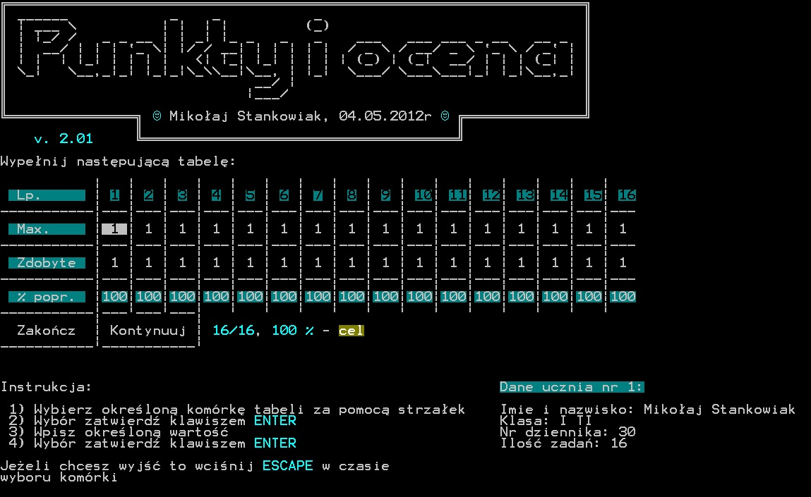

Dla celów estetycznych okno zostało przycięte.

Powinno być ono wyższe i szersze.

Treść główna tego podprogramu zawiera tabelkę, do której możesz wpisać ilość punktów maksymalnych oraz zdobytych za każde zadanie. Aktywny jest tryb poruszania za pomocą strzałek (góra, dół, lewo, prawo).

Podprogram za każdym razem automatycznie oblicza poprawność za każde zadanie w wierszu **% popr.** oraz poprawność całkowitą wraz z oceną pod tabelką.

Pod tabelką, po lewej stronie znajduje się standardowa instrukcja wprowadzania danych.

Pod tabelką, po prawej stronie znajdują się dane aktualnie sprawdzanego ucznia wraz z jego numerem.

Mówiłem już wcześniej o możliwości sprawdzania wielu uczniów jeden po drugim bez zamykania programu. Służy do tego przycisk **Kontynuuj**. Wybierając go zostanie wyświetlony komunikat: **Czy kontynuować (t/n) ?** Wciskając **t** przechodzisz do pierwszego okna podprogramu, numer ucznia wzrośnie o 1 a ty możesz przejść do wpisywania danych kolejnego ucznia. Jeśli wciśniesz dowolny klawisz w tym **n** automatycznie przejdziesz do ponownej edycji tabeli.

Ilość punktów zdobytych nie może być większa niż ilość punktów maksymalnych, jeżeli do tego dojdzie podprogram wyświetli stosowny komunikat i nie dopuści do zapisu zmiennej.

Procedura wyjścia z podprogramu jest identyczna jak w **Wersji Rozszerzonej Kalkulatora**, opcjonalnie możesz użyć przycisku **Zakończ**. Ma on to samo działanie co klawisz **Escape**.

W logach podprogramu **Punkty i Ocena** zapisywane są dane takie jak: informacje o uruchomieniu tego podprogramu, uczniach, zawartość tabelki, poprawność procentowa, ocena oraz rozkład czynności w czasie.

* 1. ***Przegląd logów***

To już ostatni podprogram, który jest częścią mojego programu **Pascal MS**. Logi tej aplikacji powstały po to abyś mógł w łatwy sposób przeglądać wpisywane przez siebie dane wraz z wynikiem. Problematycznym byłoby ręcznie otwierać pliki raportowe (zajmowałoby to dużo czasu). Dlatego postanowiłem napisać środowisko, w którym możesz przeglądać logi, usuwać je itp.

Tak wygląda okno podprogramu **Przegląd Logów:**

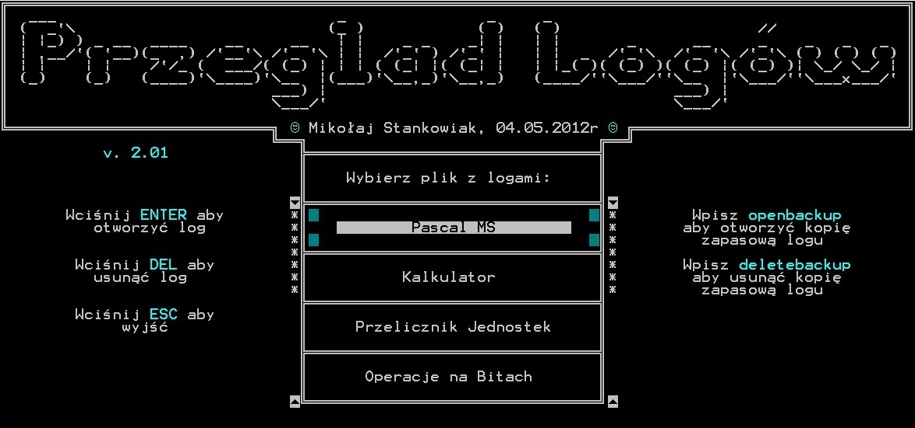

Treść główna tego podprogramu zawiera podobnie skonstruowane menu jak **Tryb Pełnej Wersji Menu**. Aktywny jest tryb poruszania się za pomocą strzałek (góra i dół).

Po lewej i prawej stronie menu znajdują się instrukcje działania poszczególnych klawiszy.

W celu otworzenia logu wybierz plik z logami danego podprogramu za pomocą strzałek i wybór zatwierdź klawiszem **Enter**.

Usuwanie logów jest bardzo ważnym procesem. Jeśli stwierdzisz z różnych względów, że nie potrzebujesz aktualnych zapisów logu wybierz plik z logami za pomocą strzałek i wybór zatwierdź klawiszem **Del**. Po tej czynności podprogram zapyta o potwierdzenie usunięcia za pomocą klawisza **t**. Jeżeli go wciśniesz plik z logami zostanie usunięty, jeśli wciśniesz inny klawisz w tym **n** to przejdziesz z powrotem do menu wyboru pliku z logami. Przed usuwaniem podprogram automatycznie zapisze dane logów do kopii zapasowej pliku z logami. Jest to swoisty magazyn danych, w którym gromadzą się one podczas oczyszczania normalnych logów. Osobiście polecam oczyszczać pliki logów w regularnych odstępach czasu ze względu na zwiększający się ich rozmiar.

Dane kopii zapasowych możesz bez problemu obejrzeć. W tym celu wybierz za pomocą strzałek plik z logami danego podprogramu. Po tej czynności wpisz polecenie **openbackup** za pomocą klawiatury. Oczywiście każdy może popełnić błąd przy wpisywaniu. Jeśli Ty go popełnisz po prostu wpisz wskazany kod jeszcze raz. Po poprawnym wpisaniu kodu ukaże Ci się plik kopii zapasowej danego podprogramu.

Możesz usunąć dane kopii zapasowej wybranego pliku z logami. W tym celu wybierz plik z logami danego podprogramu za pomocą strzałek. Po tej czynności wpisz polecenie **deletebackup**. Jeśli popełnisz błąd wpisz wskazany kod jeszcze raz. Po tej czynności podprogram zapyta o potwierdzenie usunięcia za pomocą klawisza **t**. Jeżeli go wciśniesz kopia zapasowa pliku z logami zostanie usunięta, jeśli wciśniesz inny klawisz w tym **n** to przejdziesz z powrotem do menu wyboru pliku z logami. Usuwając kopię zapasową bezpowrotnie stracisz dane. Usuwaj je tylko w ostateczności, zawsze na wszelki wypadek warto mieć kopię tego, co się usunęło wcześniej.

Jeżeli okaże się, że chcesz otworzyć lub usunąć plik z logami lub jego kopię a plik nie istnieje zostanie wyświetlony odpowiedni komunikat.

Procedura zamykania podprogramu jest identyczna jak w pierwszym oknie podprogramu **Punkty i Ocena**. Jeśli jej nie pamiętasz zajrzyj do strony 35.

W logach podprogramu **Przegląd Logów** zapisywane są dane takie jak: informacje o uruchomieniu tego podprogramu, otwarciu, wyczyszczeniu logów i ich kopii oraz rozkład czynności w czasie.

* 1. ***O autorze i Kontakt***

Są to bardzo krótkie fragmenty programu (procedury). Nie powinienem pisać o nich już kolejny raz, wszystko zostało przeze mnie omówione na stronie 8.

1. ***Podsumowanie***

Drogi użytkowniku:

Na początku dziękowałem za instalację mojej aplikacji, teraz dziękuję Ci za wytrwałość oraz chęć przeczytania instrukcji. Zachęcam do korzystania, komentowania, możesz również zasugerować jakiejś zmiany.

